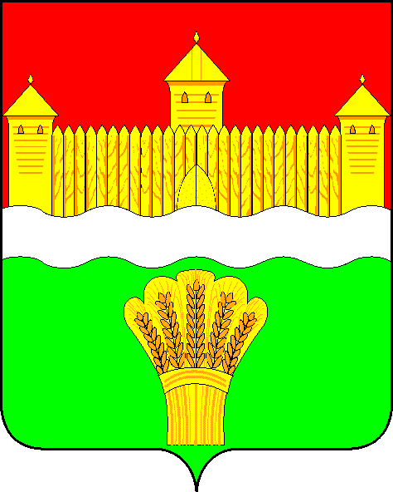
КЕМЕРОВСКАЯ ОБЛАСТЬ - КУЗБАСС
СОВЕТ НАРОДНЫХ ДЕПУТАТОВ
КЕМЕРОВСКОГО МУНИЦИПАЛЬНОГО ОКРУГА
ПЕРВОГО СОЗЫВА

СЕССИЯ № 62

РЕШЕНИЕ

от «30» ноября 2023 г. № 892
г. Кемерово

О внесении изменений в решение Совета народных депутатов Кемеровского муниципального округа от 26.10.2023 № 868 «О внесении изменений в Примерное положение об оплате труда работников муниципальных учреждений культуры и муниципальных образовательных организаций культуры и искусств Кемеровского муниципального округа, созданных в форме учреждений»

В соответствии с Федеральным законом от 06.10.2003 № 131-ФЗ «Об общих принципах организации местного самоуправления в Российской Федерации», постановлением Коллегии Администрации Кемеровской области от 29.03.2011 № 125 «Об оплате труда работников государственных учреждений культуры, искусства, кино и государственных образовательных организаций культуры и искусств Кемеровской области, созданных в форме учреждений», постановлением Правительства Кемеровской области – Кузбасса от 14.09.2023 № 590 «Об увеличении фондов оплаты труда работников государственных учреждений Кемеровской области – Кузбасса» (с изменениями, внесенными постановлением Правительства Кемеровской области-Кузбасса от 17.11.2023 № 751), руководствуясь частью 1 статьи 71 Устава Кемеровского муниципального округа, Совет народных депутатов Кемеровского муниципального округа

РЕШИЛ:

1. Внести в пункты 2 и 7 решения Совета народных депутатов Кемеровского муниципального округа от 26.10.2023 № 868 «О внесении изменений в Примерное положение об оплате труда работников муниципальных учреждений культуры и муниципальных образовательных организаций культуры и искусств Кемеровского муниципального округа, созданных в форме учреждений» изменения, заменив дату «01.01.2024» датой «01.12.2023».
2. Опубликовать настоящее решение в газете «Заря», официальном сетевом издании «Электронный бюллетень администрации Кемеровского муниципального округа» и на официальном сайте Совета народных депутатов Кемеровского муниципального округа в информационно-телекоммуникационной сети «Интернет».
3. Контроль за исполнением настоящего решения возложить на Евдокимова Н.Я. - председателя комитета по бюджету, налогам и предпринимательству.
4. Настоящее решение вступает в силу со дня его официального опубликования.

Председатель
Совета народных депутатов
Кемеровского муниципального округа В.В. Харланович

Глава округа М.В. Коляденко

